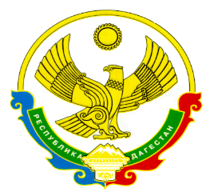

**МИНИСТЕРСТВО ОБРАЗОВАНИЯ И НАУКИ**

**РЕСПУБЛИКИ ДАГЕСТАН**

**Государственное казенное общеобразовательное учреждение Республики Дагестан «Акаринская основная общеобразовательная школа Хунзахского района»**

368111, Кизилюртовский район, п/о с.Чонтаул, с.Акаро,тел.89034270364 e-mail: akaro.62@mail.ru

|  |
| --- |
| **ПРИКАЗ**  От 01 ноября 2022г. № 37- од |

«О поощрении учителей»

За подготовку обучающихся 9 класса к государственной итоговой аттестации и высокие результаты в 2022 году приказываю:

1.Объявить благодарность

*Маликову Ш.Н., учителю русского языка и литературы

*Магомедовой Б.Г., учителю географии и биологии

2. Директору ОО Магомедалиеву Х.К., занести копию приказа в личные дела данных учителей.

3. Контроль за исполнением приказа оставляю за собой

Директор школы_______________________ Магомедалиев Х.К.